Łukasz Marczak
Sprawozdanie 3
Metody gradientowe
Zadanie 1

Znaleźć minimum funkcji celu: Q(x₁,x₂) = 7x₁² + ax₂²
wybierając kolejno a=1, a=0.5, a= 0.3
Dla wektora startowego x₀ = [2;3]

Zmodyfikowany m-plik 'koszt.m':
function [q,x]=koszt(x,z,d)
% KOSZT wylicza wskaźnik jakości dla wektora zmiennych
% decyzyjnych x+z*d.
if nargin==2, x=x+z;
elseif nargin==3, x=x+z*d;
end

zadanie = 1;
n = 7;
if zadanie == 1
% a=1;
% a=0.5;
a=0.3;
q = n*x(1)^2 + a*x(2)^2;
elseif zadanie == 2
q = 6*x(1)^2 + 6*x(1)*x(2) + n*x(2)^2 + 4.5*(exp(x(1)) - x(1)-1) + 1.5*(exp(x(2)) - x(2) - 1);
elseif zadanie == 5
q = 100*(x(2) - x(1)^2)^2 + n*(1 - x(1))^2;
end
Zmodyfikowany m-plik 'gradie.m':
function g=gradie(x)

% GRADIE Wyznacza analitycznie gradient funkcji kosztu w punkcie X.
zadanie = 1;
n = 7;
if zadanie == 1
a=1;
%a=0.5;
%a=0.3;
g = [2*n*x(1); 2*a*x(2)];
elseif zadanie == 2
g = [12*x(1)+6*x(2)+4.5*exp(x(1))-4.5; 6*x(1) + 2*n*x(2)+1.5*exp(x(2))-1.5];
elseif zadanie == 5
g = [-400*x(1)*(x(2)-x(1)^2) -2*n*(1-x(1)); 200*(x(2)-x(1))^2];
end

Tabela 1 przedstawia porównanie wyników (x₀) na podstawie współczynnika 'a' dla różnej ilości iteracji:
Ilość iteracji | a=0.3 | a=0.5 | a=1
2 | x₀=[0.16;0.24]  q=0.199 | X₀=[0.23;0.35]  q=0.462 | x₀=[0.35;0.53]  q=1.166
10 | x₀=[3.39e-06;1.12e-04]  q=3.895e-09 | x₀=[4.83e-05;7.24e-05]  q=1.896e-08 | x₀=[3.52e-04;5.29e-04]  q=1.151e-06
20 | x₀=[3.39e-06;1.12e-04]  q=3.89e-09 | x₀=[-3.94e-06;6.68e-05]  q=2.34e-09 | x₀=[-1.04e-06;3.35e-05]  q=1.13e-09
Tabela 1
Jak widać, wartość współczynnika a ma niewielki wpływ na rozwiązanie. Im więcej iteracji, tym większa dokładność rozwiązania.

Zadanie 2
Przeprowadzić badanie porównawcze gradientowych metod optymalizacji dla funkcjonału:
Q(x₁,x₂) = 6x₁² + 6x₁x₂ + 7x₂² + 4.5(e^{x1} – x₁ – 1) + 1.5(e^{x2} – x₂ – 1)
Przyjmujemy normę gradientu e₀ = 0.001,maksymalna liczba iteracji = 20.

Tabela 2 prezentuje wyniki wybranych metod: po ilu iteracjach metoda zbiega do minimum w wybranym punkcie:
Wektor startowy | Metoda najszybszego spadku | Metoda Fletchera - Reevesa | Metoda Polaka - Ribiere'a | Metoda z pełną formułą na współczynnik beta
x₀ = (-3,1) | 8 | 5 | 4 | 4
x₀ = (-3,3) | 7 | 5 | 4 | 4
Tabela 2

Jak widać najlepiej spisały się: metoda z pełną formułą na współczynnik beta oraz metoda Polaka – Ribiere'a. Najmniej efektywną okazała się metoda najszybszego spadku.
Z obserwacji można wyciągnąć wniosek, że dla każdej metody, kolejne przybliżenie rozwiązania jest lepsze od poprzedniego – różnica aktualnego przybliżenia rozwiązania optymalnego(X^{apr}) oraz aktualnego rozwiązania optymalnego (X*) jest na moduł zbieżna do zera. Wielkość normy gradientu nie wpłynęła wyraźnie na szybkość zbieżności metod.

Zadanie 5
„Dolina bananowa” Rossenbrocka. Wyznaczyć minimum funkcji:
Q(x₁,x₂) = 100(x₂ - x₁²)² + 7(1 - x₁)²

Na mapę poziomic doliny nanieść punkty pośrednie poszczególnych kroków oraz położenie baz.

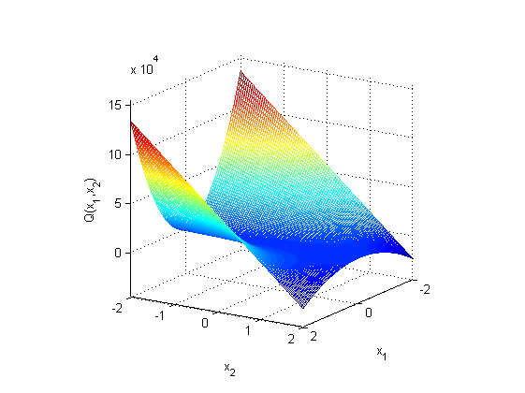

Wykres funkcji Q(x₁,x₂)

Przyjmuję wektor początkowy x₀ = [0;0].
Punkty pośrednie oraz położenie baz dla metod: najszybszego spadku, Fletchera – Reevesa, Polaka – Ribiere'a oraz metoda z pełną formułą na współczynnik beta prezentują poniższe wykresy:

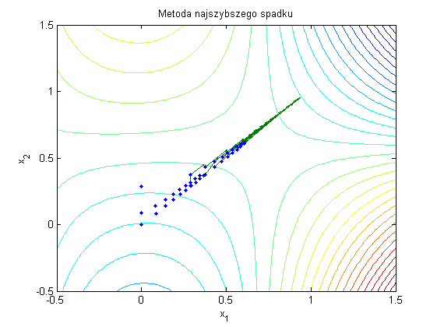

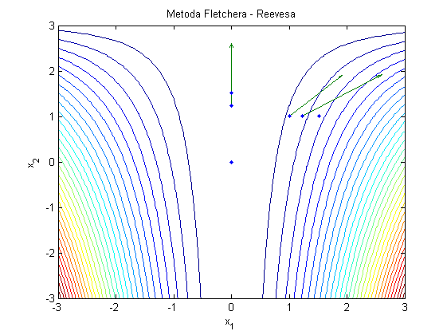

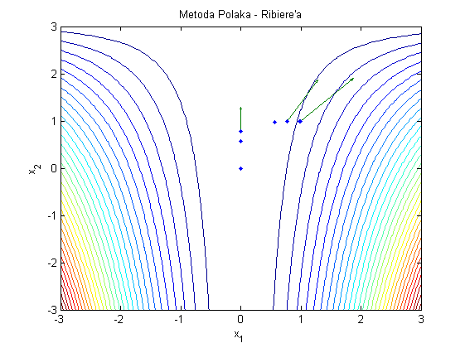

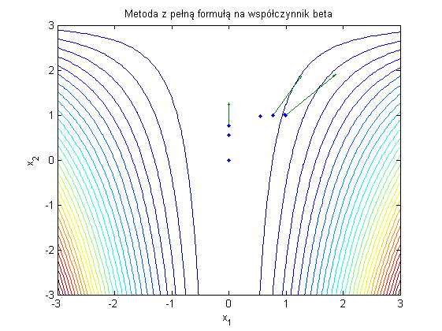

Najszybciej zbieżna okazała się metoda Fletchera – Reevesa: już po 10 iteracjach osiągnęła minimum (1,1). Po 11 iteracjach punkt ten osiągnęła metoda z pełną formułą na współczynnik beta oraz metoda Polaka – Ribiere'a. Najwolniej zbieżna okazała się metoda najszybszego spadku – dopiero po 365 iteracjach metoda zbiegła do (1,1).

